上期的考证可以看到，在中央三令五申要求给社员自留地，但是有些地方政府却在背地里顽固抵制，“有的生产队还几次缩减社员的自留地”。依然在大搞“共产风”。
接上期

22
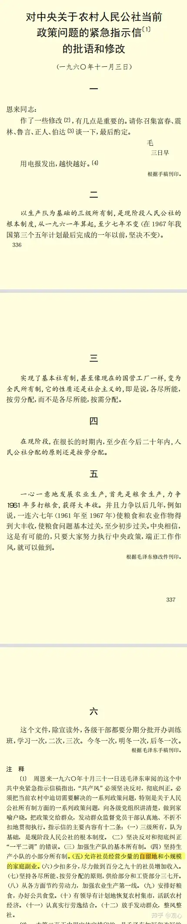
《建国以来毛泽东文稿9》
对中央关于农村人民公社当前政策问题的紧急指示信〔１〕的批语和修改
（一九六○年十一月三日）
注 释
〔１〕 周恩来一九六○年十月三十一日送毛泽东审阅的这个中共中央紧急指示信稿指出，“共产风”必须坚决反对，彻底纠正。必须把当前农村中迫切需要解决的一系列政策问题，特别是关于人民公社所有制方面的一系列政策问题，向各级党组织讲清楚，做到家喻户晓。把政策交给群众，发动群众监督党员干部认真地、不折不扣地贯彻执行。指示信的主要内容有十二条：（一）三级所有，队为基础，是现阶段人民公社的根本制度。（二）坚决反对和彻底纠正“一平二调”的错误。（三）加强生产队的基本所有制。（四）坚持生
产小队的小部分所有制。（五）允许社员经营少量的自留地和小规模的家庭副业。

23
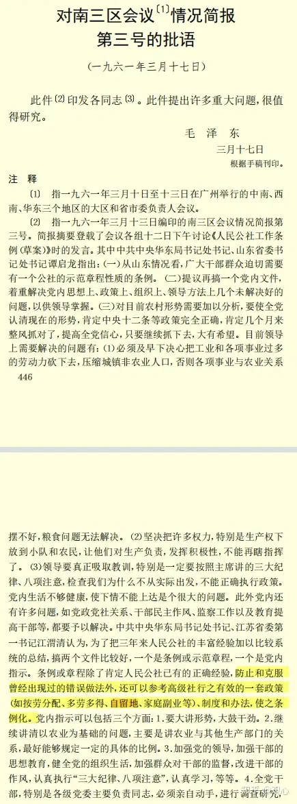
《建国以来毛泽东文稿9》
对南三区会议〔１〕情况简报第三号的批语
（一九六一年三月十七日）
此件〔２〕印发各同志〔３〕。此件提出许多重大问题，很值得研究。
毛泽东
三月十七日
注释〔２〕指一九六一年三月十三日编印的南三区会议情况简报第三号。简报摘要登载了会议各组十二日下午讨论《人民公社工作条例（草案）》时的发言。中共中央华东局书记处书记、江苏省委第一书记江渭清认为，为了把三年来人民公社的丰富经验加以比较系统的总结，搞两个文件比较好，一个是条例或示范章程，一个是党内指示。条例或章程除了肯定人民公社已有的正确经验，防止和克服曾经出现过的错误做法外，还可以参考高级社行之有效的一套政策（如按劳分配、多劳多得、自留地、家庭副业等）、制度和办法，使之条例化。

24
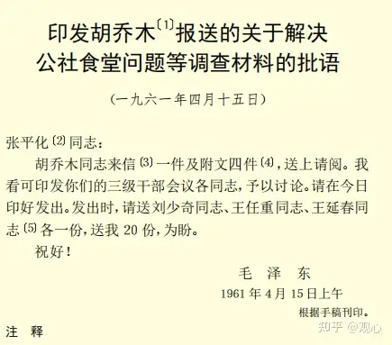
《建国以来毛泽东文稿9》
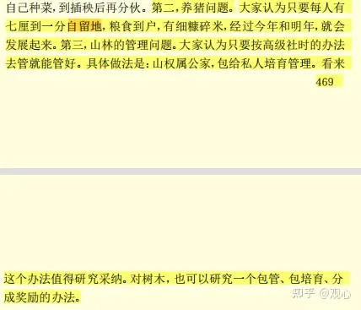
《建国以来毛泽东文稿9》
印发胡乔木〔１〕报送的关于解决公社食堂问题等调查材料的批语
（一九六一年四月十五日）
张平化〔２〕同志：
胡乔木同志来信〔３〕一件及附文四件〔４〕，送上请阅。我看可印发你们的三级干部会议各同志，予以讨论。请在今日印好发出。发出时，请送刘少奇同志、王任重同志、王延春同志〔５〕各一份，送我２０份，为盼。
祝好！
毛 泽 东
１９６１年４月１５日上午
注释〔４〕 指胡乔木向毛泽东报送的四份材料：一、关于在韶山公社解决食堂问题的报告。报告说：第二，养猪问题。大家认为只要每人有七厘到一分自留地，粮食到户，有细糠碎米，经过今年和明年，就会发展起来。

25
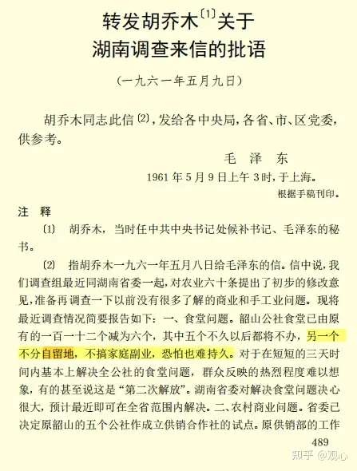
《建国以来毛泽东文稿9》
转发胡乔木〔１〕关于湖南调查来信的批语
（一九六一年五月九日）
胡乔木同志此信〔２〕，发给各中央局，各省、市、区党委，供参考。
毛 泽 东
１９６１年５月９日上午３时，于上海。
〔２〕 指胡乔木一九六一年五月八日给毛泽东的信。信中说，我们调查组最近同湖南省委一起，对农业六十条提出了初步的修改意见，准备再调查一下以前没有很多了解的商业和手工业问题。现将最近调查情况简要报告如下：一、食堂问题。韶山公社食堂已由原有的一百一十二个减为六个，其中五个不久以后都将不办，另一个不分自留地，不搞家庭副业，恐怕也难持久。

26
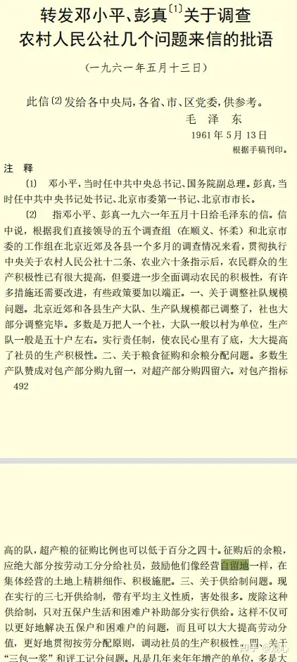
《建国以来毛泽东文稿9》
转发邓小平、彭真〔１〕关于调查农村人民公社几个问题来信的批语
（一九六一年五月十三日）
此信〔２〕发给各中央局，各省、市、区党委，供参考。
毛 泽 东
１９６１年５月１３日
〔２〕 指邓小平、彭真一九六一年五月十日给毛泽东的信。信中说：征购后的余粮，应绝大部分按劳动工分分给社员，鼓励他们像经营自留地一样，在集体经营的土地上精耕细作、积极施肥。

27
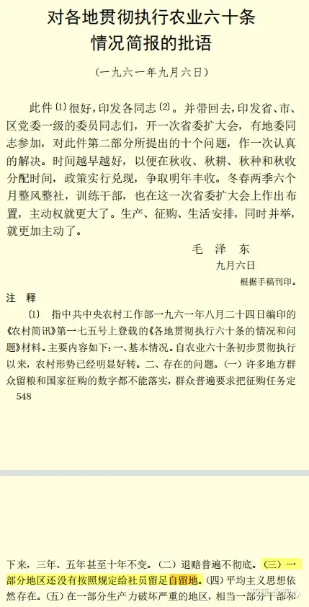
《建国以来毛泽东文稿9》
对各地贯彻执行农业六十条情况简报的批语
（一九六一年九月六日）
此件〔１〕很好，印发各同志〔２〕。并带回去，印发省、市、区党委一级的委员同志们，开一次省委扩大会，有地委同志参加，对此件第二部分所提出的十个问题，作一次认真的解决。时间越早越好，以便在秋收、秋耕、秋种和秋收分配时间，政策实行兑现，争取明年丰收。冬春两季六个月整风整社，训练干部，也在这一次省委扩大会上作出布置，主动权就更大了。生产、征购、生活安排，同时并举，就更加主动了。
毛 泽 东
九月六日
注 释
〔１〕 指中共中央农村工作部一九六一年八月二十四日编印的《农村简讯》第一七五号上登载的《各地贯彻执行六十条的情况和问题》材料。主要内容如下：（二）退赔普遍不彻底。（三）一部分地区还没有按照规定给社员留足自留地。（四）平均主义思想依然存在。
笔者注：在此次简讯中可以看到，有些地方又出现了“一部分地区还没有按照规定给社员留足自留地”严重违背中央政策的情况。

28
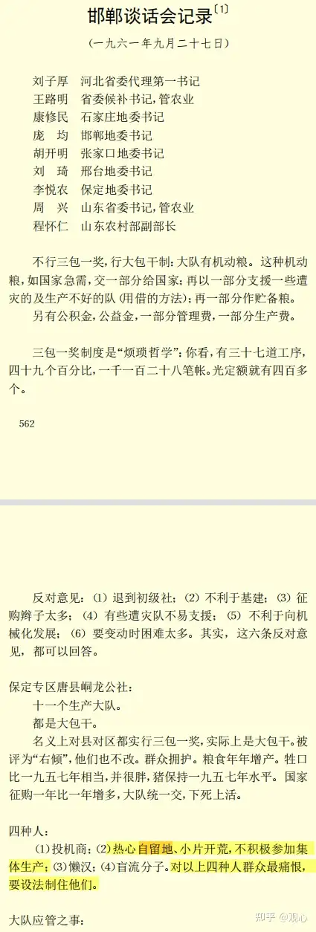
《建国以来毛泽东文稿9》
邯郸谈话会记录〔１〕
（一九六一年九月二十七日）
刘子厚 河北省委代理第一书记
王路明 省委候补书记，管农业
康修民 石家庄地委书记
庞 均 邯郸地委书记
胡开明 张家口地委书记
刘 琦 邢台地委书记
李悦农 保定地委书记
周 兴 山东省委书记，管农业
程怀仁 山东农村部副部长
四种人：
（１）投机商；（２）热心自留地、小片开荒，不积极参加集体生产；（３）懒汉；（４）盲流分子。对以上四种人群众最痛恨，要设法制住他们。

29
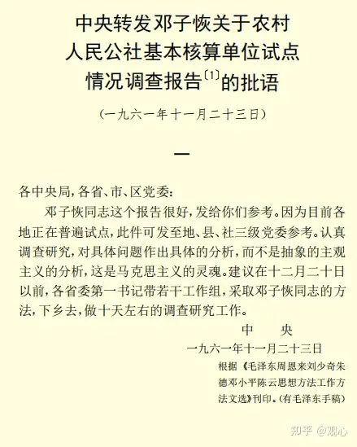
《建国以来毛泽东文稿9》
中央转发邓子恢关于农村人民公社基本核算单位试点情况调查报告〔１〕的批语
（一九六一年十一月二十三日）
一
各中央局，各省、市、区党委：
邓子恢同志这个报告很好，发给你们参考。因为目前各地正在普遍试点，此件可发至地、县、社三级党委参考。认真调查研究，对具体问题作出具体的分析，而不是抽象的主观主义的分析，这是马克思主义的灵魂。建议在十二月二十日以前，各省委第一书记带若干工作组，采取邓子恢同志的方法，下乡去，做十天左右的调查研究工作。
中 央
一九六一年十一月二十三日
注 释
〔１〕指中共中央农村工作部部长、国务院副总理邓子恢一九六一年十一月九日关于农村人民公社基本核算单位试点情况给毛泽东并报华东局、福建省委的调查报告。报告说八、关于山林问题。有林木的山，不应划归小队所有，以免群众因对林权不相信而大量采伐。至于荒山，则应完全划归小队所有，并发证立界，以确定所有权。靠近乡村的荒山，可以分给社员作为自留地。
以上《建国以来毛泽东文稿9》

30
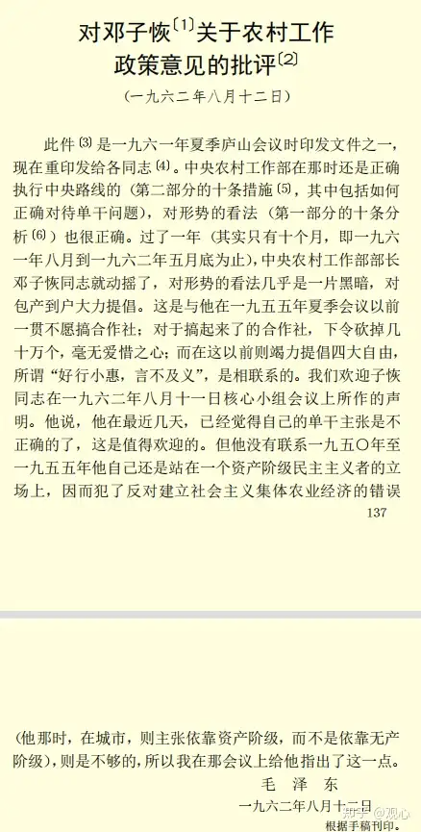
《建国以来毛泽东文稿10》
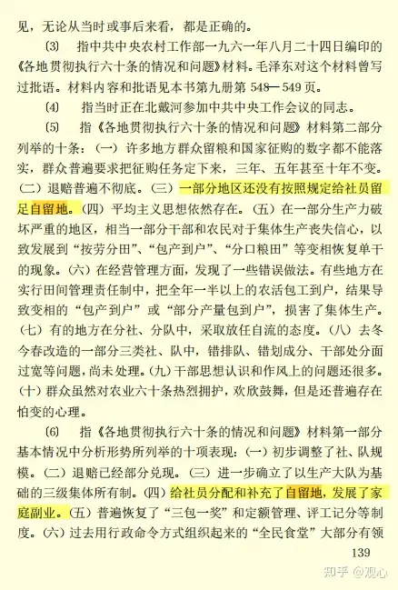
《建国以来毛泽东文稿10》
对邓子恢〔１〕关于农村工作政策意见的批评〔２〕
（一九六二年八月十二日
此件〔３〕是一九六一年夏季庐山会议时印发文件之一，现在重印发给各同志〔４〕。中央农村工作部在那时还是正确执行中央路线的（第二部分的十条措施〔５〕，其中包括如何正确对待单干问题），对形势的看法（第一部分的十条分析〔６〕）也很正确。过了一年（其实只有十个月，即一九六一年八月到一九六二年五月底为止），中央农村工作部部长邓子恢同志就动摇了，对形势的看法几乎是一片黑暗，对包产到户大力提倡。这是与他在一九五五年夏季会议以前一贯不愿搞合作社；对于搞起来了的合作社，下令砍掉几十万个，毫无爱惜之心；而在这以前则竭力提倡四大自由，所谓“好行小惠，言不及义”，是相联系的。我们欢迎子恢同志在一九六二年八月十一日核心小组会议上所作的声明。他说，他在最近几天，已经觉得自己的单干主张是不正确的了，这是值得欢迎的。但他没有联系一九五○年至一九五五年他自己还是站在一个资产阶级民主主义者的立场上，因而犯了反对建立社会主义集体农业经济的错误（他那时，在城市，则主张依靠资产阶级，而不是依靠无产阶级），则是不够的，所以我在那会议上给他指出了这一点。
毛 泽 东
一九六二年八月十二日
注释〔５〕 指《各地贯彻执行六十条的情况和问题》材料第二部分列举的十条：......（三）一部分地区还没有按照规定给社员留足自留地。
注释〔６〕 指《各地贯彻执行六十条的情况和问题》材料第一部分基本情况中分析形势所列举的十项表现：......（四）给社员分配和补充了自留地，发展了家庭副业。
笔者注：从1959年5月中央要求分给社员自留地到1962年8月份，时间已经过去了三年多，但是某些地方依然严重违反中央政策：“一部分地区还没有按照规定给社员留足自留地”。可见地方阻力之大。

31
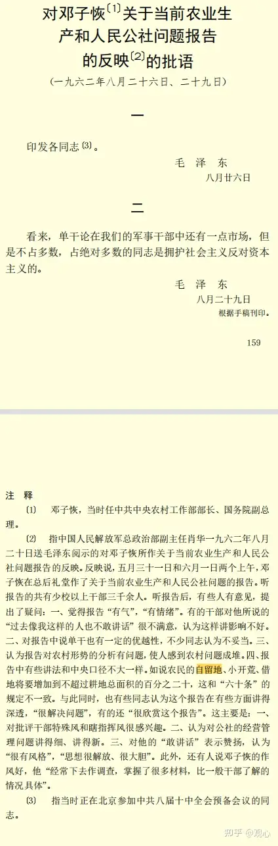
《建国以来毛泽东文稿10》
对邓子恢〔１〕关于当前农业生产和人民公社问题报告的反映〔２〕的批语
（一九六二年八月二十六日、二十九日）
一
印发各同志〔３〕。
毛 泽 东
八月廿六日
〔２〕 指中国人民解放军总政治部副主任肖华一九六二年八月二十日送毛泽东阅示的对邓子恢所作关于当前农业生产和人民公社问题报告的反映。反映说：......四、报告中有些讲法和中央口径不大一样。如说农民的自留地、小开荒、借地将要增加到不超过耕地总面积的百分之二十，这和“六十条”的规定不一致。

32
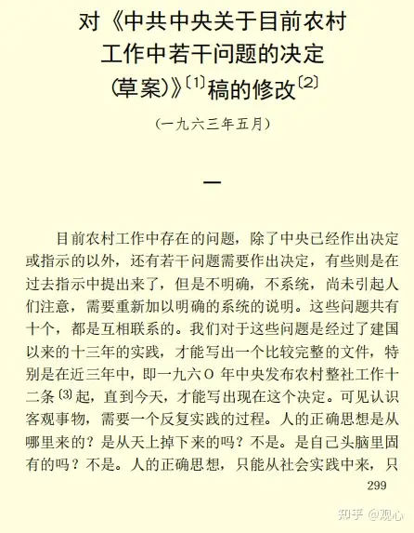
《建国以来毛泽东文稿10》
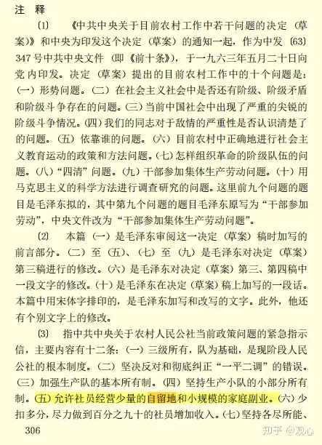
《建国以来毛泽东文稿10》
对《中共中央关于目前农村工作中若干问题的决定
（草案）》〔１〕稿的修改〔２〕
（一九六三年五月）
一
目前农村工作中存在的问题，除了中央已经作出决定或指示的以外，还有若干问题需要作出决定，有些则是在过去指示中提出来了，但是不明确，不系统，尚未引起人们注意，需要重新加以明确的系统的说明。这些问题共有十个，都是互相联系的。我们对于这些问题是经过了建国以来的十三年的实践，才能写出一个比较完整的文件，特别是在近三年中，即一九六Ｏ年中央发布农村整社工作十二条〔３〕起，直到今天，才能写出现在这个决定。可见认识客观事物，需要一个反复实践的过程。人的正确思想是从哪里来的？是从天上掉下来的吗？不是。是自己头脑里固有的吗？不是。人的正确思想，只能从社会实践中来，只能从社会的生产斗争、阶级斗争和科学实验这三项实践中来。
注释〔３〕 指中共中央关于农村人民公社当前政策问题的紧急指示信，主要内容有十二条：（一）三级所有，队为基础，是现阶段人民公社的根本制度。（二）坚决反对和彻底纠正“一平二调”的错误。（三）加强生产队的基本所有制。（四）坚持生产小队的小部分所有制。（五）允许社员经营少量的自留地和小规模的家庭副业。
以上《建国以来毛泽东文稿10》
《建国以来毛泽东文稿11》、《建国以来毛泽东文稿12》《建国以来毛泽东文稿13》都未发现关于自留地内容。
从《建国以来毛泽东文稿》考证看，毛主席与党中央只是在公社最初实践的探索过程中取消了自留地。经过了9个月的实践，毛主席与党中央发现了问题，从而开始恢复自留地与家庭副业。
但是，毛主席与党中央恢复自留地与家庭副业的政策在地方遇到了顽强的阻力，从1959年5月到1962年8月就发生了多地不给社员自留地的情况。
《建国以来毛泽东文稿》至此也考证完毕。
下期开始考证《毛泽东文集》。
（未完待续）

